|  |  |
| --- | --- |
| System operacyjny | Windows 11 |
| Środowiska programistyczne | Visual Studio Code, Visual Studio 2019 |
| Języki programowania | C++, C# |

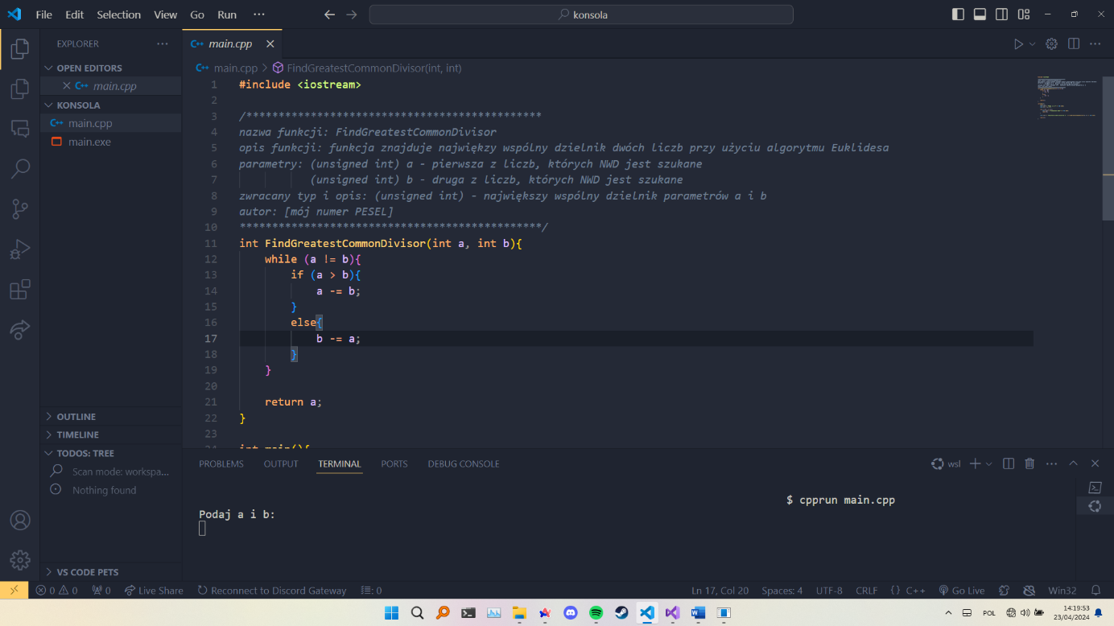

*konsola1 – początkowy stan aplikacji konsolowej*

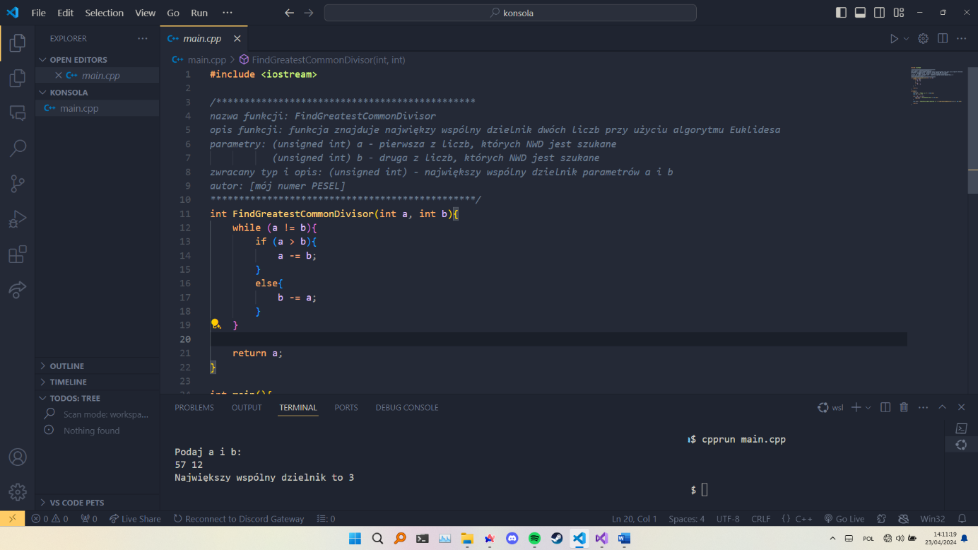

*konsola2 – stan aplikacji konsolowej po wprowadzeniu danych przez użytkownika, widoczny wynik NWD(57; 12)*

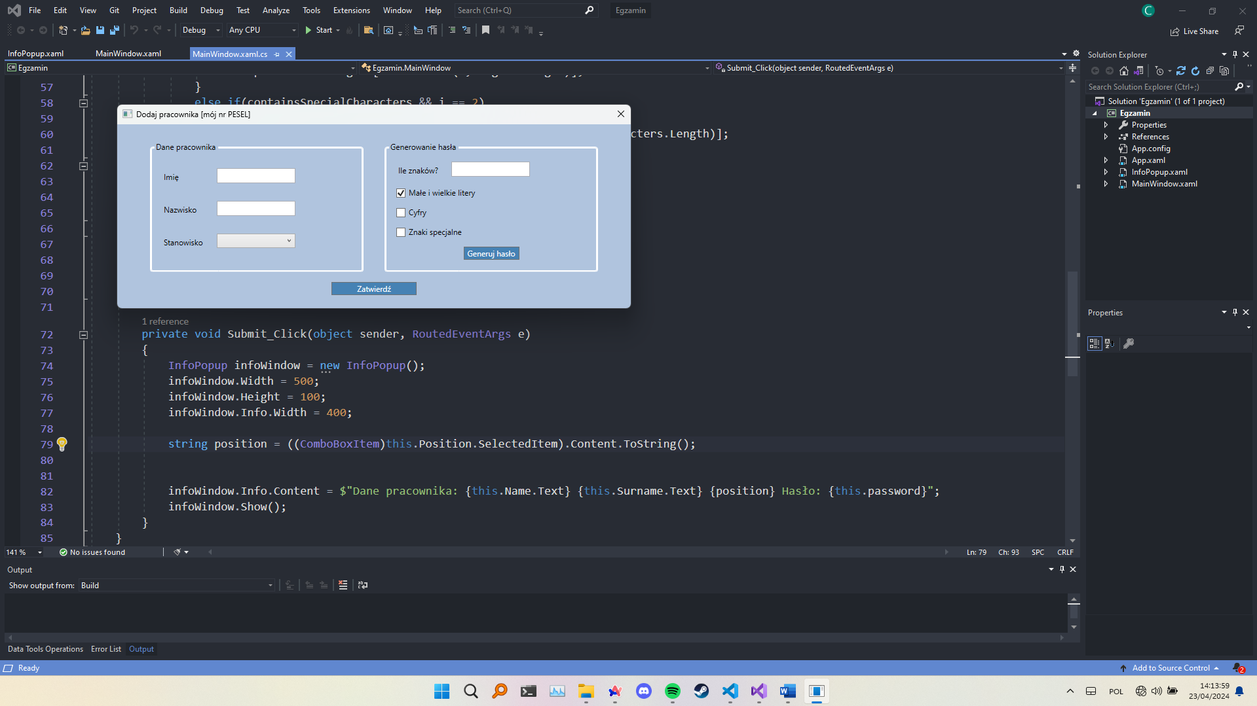

*desktop 1 – początkowy stan aplikacji desktopowej*

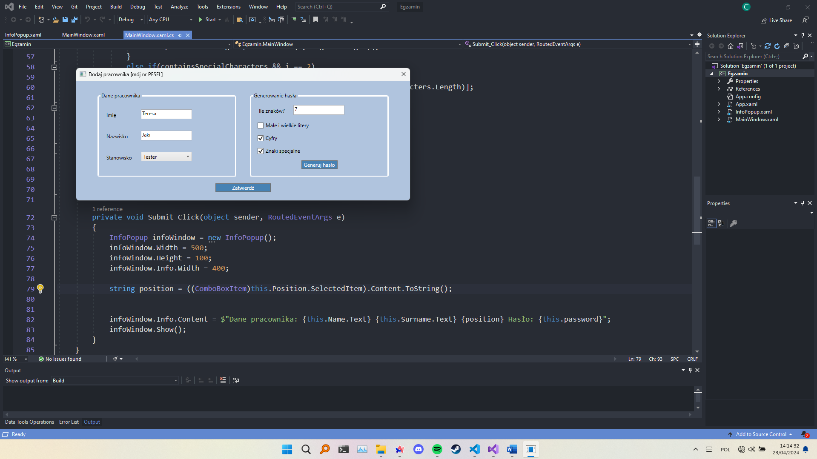

*desktop2 – stan aplikacji desktopowej po wprowadzeniu przykładowych danych przez użytkownika*

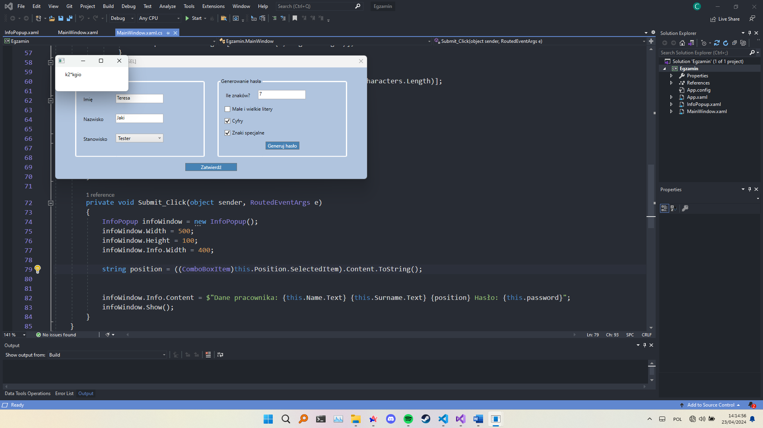

*desktop3 – stan aplikacji desktopowej po wprowadzeniu danych oraz naciśnięciu przycisku „Generuj hasło” – widoczne hasło wygenerowane zgodnie z wytycznymi wprowadzonymi przez użytkownika*

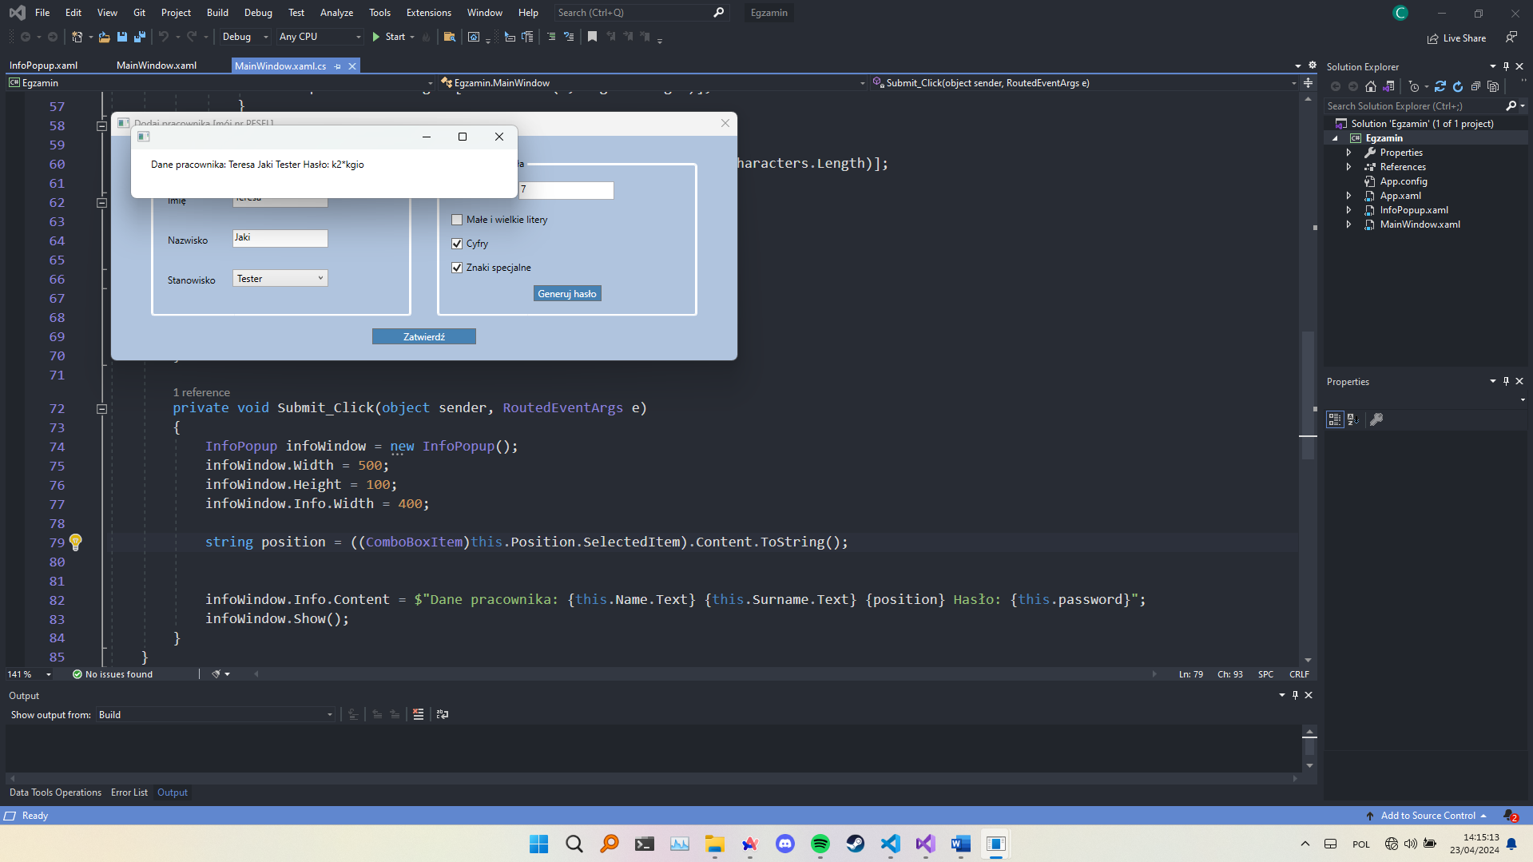

*desktop4 – stan aplikacji desktopowej po wprowadzeniu danych, wygenerowaniu hasła i naciśnięciu przycisku „Zatwierdź” – widoczne wprowadzone dane oraz wcześniej wygenerowane hasło*